Муниципальное дошкольное образовательное учреждение
«Центр развития ребенка – детский сад «Росинка»
(МДОУ «ЦРР – детский сад «Росинка»)

«Речевое развитие через игру с деревянным конструктором»
Информационный лист (рекомендации для родителей)

Автор: Двойных Наталья Ришатовна

Речевое развитие через игру с деревянным конструктором.
Консультация для родителей.
Конструктор для детей - игрушка. Играет ребёнок на протяжении всего дошкольного возраста. При использовании различных видов конструкторов мы можем с успехом использовать игры для развития речи. 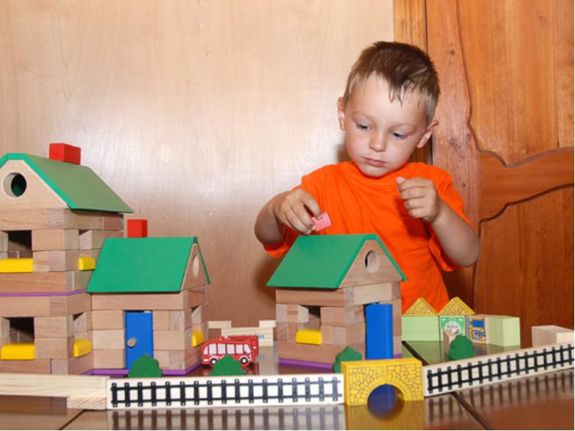

Перед началом игры, для того, чтобы ребёнок смог представить цель занятия, рассматриваем картинки, иллюстрации различных сооружений. Далее перед детьми ставится задача, о том, какую постройку нужно выполнить, например, строим кукле собственную комнату. Сооружая данную постройку, шаг за шагом поясняем свои действия. В процессе игры вспоминаем предметы мебели, берём нужные детали конструктора, соотносим их, называем цвет, форму, величину, используем существительные в единственном и множественном числе, связываем их с прилагательными (красные кирпичики, большая кровать, маленькие кубики.). Так же во время проведения игр привлекаем детей к беседе, при затруднении задаём наводящие вопросы, требующие развернутого ответа, например: «Кукле в комнате нужен стол для чего? Как кукла будет им пользоваться?» В результате ответов на вопросы, у детей становятся более точными представления о предметах ближайшего окружения, развивается речь. Привлекая детей к разговору, учим вести диалог, понимать заданный вопрос, понятно отвечать на него. 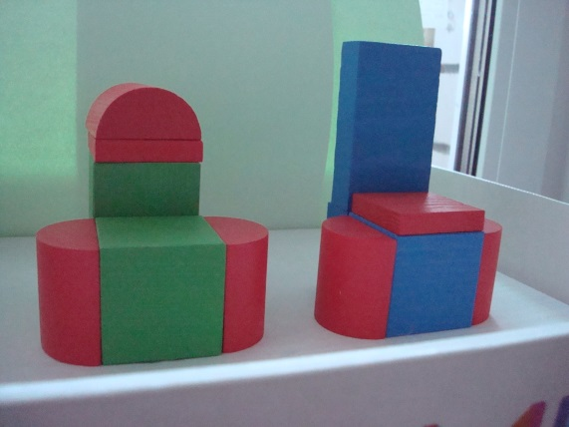
Конструируя, дети любят разъяснять свои действия, исходя из этого, у них развивается диалогическая и монологическая речь, обогащается активный словарь.
